Weben ist die kreuzweise Verbindung von senkrechten (Kettfäden) und waagrechten Fäden (Schussfäden) zu einem Gewebe.

Um aus den gesponnenen Fäden ein Gewebe herzustellen, bediente man sich des Gewichtswebstuhles. Dieser Hochwebstuhl funktioniert nach einem einfachen Prinzip: Auf zwei schräg gegen die Wand gelehnten Ständern liegt der sogenannte Tuch- oder Warenbaum. Von diesem hängen die Kettfäden senkrecht herunter und werden unten durch Gewichte aus Ton oder Stein straff gehalten.

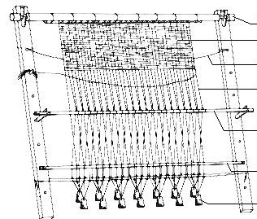
Tuchbaum

Fertiges Gewebe

Schussfaden

Kettfäden

Litzenstab

Trennstab

Gewichte aus Ton oder Stein

Die Kettfäden werden in Gruppen eingeteilt. Je nachdem, wie diese Einteilung geschieht, ergeben sich unterschiedliche Webmuster. Die einfachste ist sicherlich die Leinwandbindung. Hierbei trennt man jeden zweiten Kettfaden durch den Trennstab, der im unteren Drittel des Webstuhles angebracht wird. Da der Webstuhl schräg steht, fallen die Kettfäden, die nicht vom Trennstab gehalten werden, senkrecht nach unten. Das „natürliche Fach“ entsteht.
Nun führt man durch dieses natürliche Fach den waagerechten Schussfaden und schlägt ihn nach oben mit dem Webschwert oder der Hand fest an.

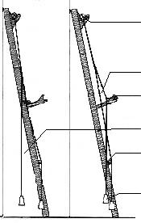
Das zweite Fach („künstliche Fach“) wird mit
Tuchbaum
Hilfe des Litzenstabes gebildet. Die nicht vom Trennstab gehaltenen, senkrecht nach unten gespannten Kettfäden sind mit diesem durch Schlingösen verbunden.
„künstliches Fach“

Zieht man nun den Litzenstab nach vorn in die Gabelhalterung, so gleiten die daran befestigten Kettfäden zwischen den anderen Kettfäden hindurch und bilden ein neues Fach, das „künstliche Fach“. Durch dieses wird wiederum
Litzenstab
der waagerechte Schussfaden geführt und nach oben angeschlagen.
„natürliches Fach“

Durch Lösen des Litzenstabes gleiten die Kettfäden zurück und es bildet sich wieder das „natürliche Fach“. Hat man eine bestimmte Menge gewebt, kann der fertige Stoff auf dem
Trennstab
Gewichte
Tuchbaum aufgewickelt werden.

Webarten

Neben der Leinwandbindung, die häufig für das Weben von Leinen verwendet wurde, und bei der der Schussfaden jeweils abwechselnd über und unter einem Kettfaden verläuft, gab es verschiedene andere geläufige Webarten.

Zu den häufig verwendeten zählte auch die Köperbindung:
Hier läuft der Schussfaden in der ersten Webreihe beispielsweise hinter zwei und vor zwei Kettfäden. In der zweiten Reihe verschiebt sich dies um je einen Faden, so daß ein diagonal verlaufendes Webmuster entsteht (deutlich zu erkennen z.B. bei Jeans). Dadurch entsteht ein dichteres Gewebe als bei der Leinwandbindung. Von der Köperbindung gibt es noch zahlreiche Variationen.

Die Breite der Stoffe wurde durch die Armlänge der Weber begrenzt, die ja die Schussfäden durch die Kettfäden reichen mussten, und betrug meist zwischen 60 und 90 cm. Auf einen Zentimeter kommen (nach dem Fundstück eines gewebten Kittels aus einem ostfriesischen Moor) 10 Kettfäden und 9 Schussfäden.

Die übliche Maßeinheit für Stoff war die „Elle“. Ihre absolute Größe konnte je nach der Region sehr unterschiedlich ausfallen. Unter Einbeziehung verschiedener zeitgenössischer Texte macht es aber Sinn, eine Elle mit etwa 45 cm zu berechnen.

Text nach Stephanie Kleine-Beck, 24.05.2001

[Entnommen aus hippodromus : Mittelalter erleben – Dieter Schmudlach / 22.10.2003]

